**Зачем детям сказки?**

Сказка – это иной мир, где можно встретиться с волшебными героями, успеть полюбить положительных и испытать негодование к отрицательным. Сказки нужны не только детям, но и взрослым. Сказка тем прекраснее, что всегда имеет хороший конец. А это, в свою очередь, дает нам незыблемую уверенность, что добро всегда побеждает зло, что плохие поступки наказуемы, и никогда не нужно опускать руки перед возникшими трудностями. Но, всё-таки, так ли необходимы детям сказки? В чем ее впечатляющая сила воздействия?

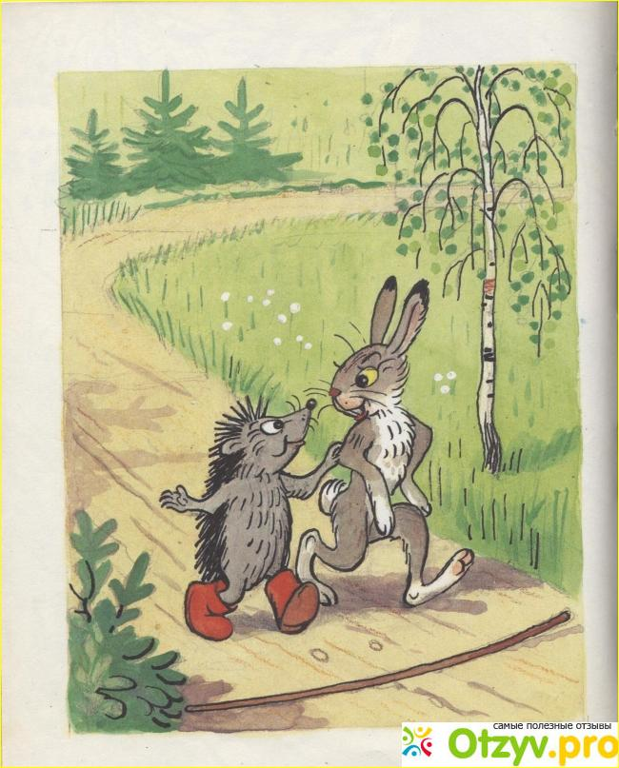 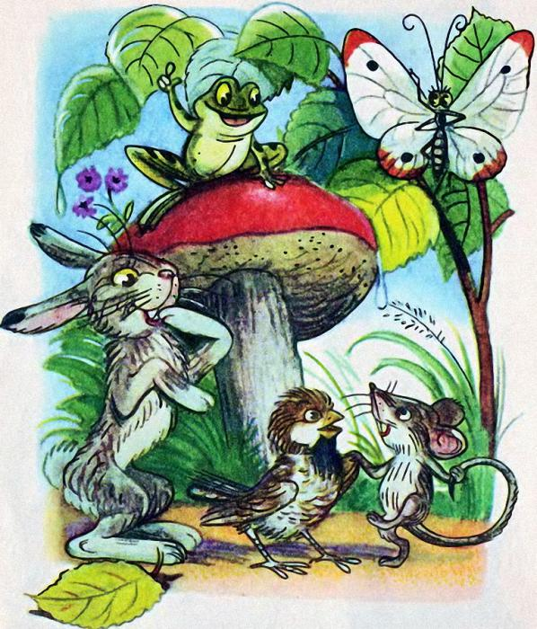 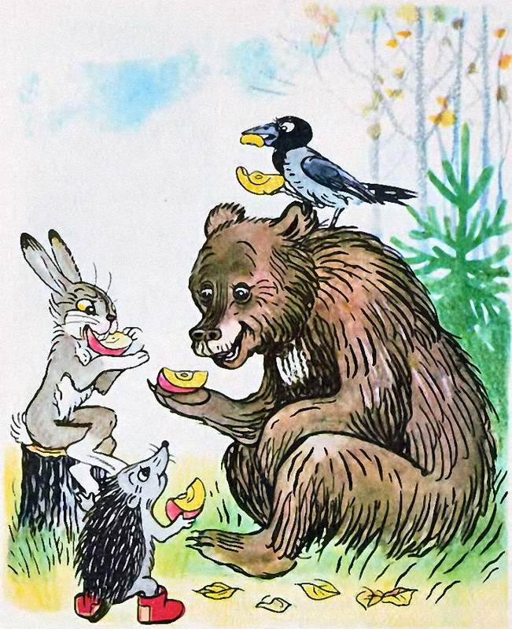

Сказки являются идеально доступным для ребенка носителем основных морально-этических критериев, а также моделей поведения людей и типов их взаимодействия. Узнавая, как действуют герои сказок, ребенок получает программу для себя: как реагировать, когда обидели, когда кто-то просит о помощи или тебе нужна помощь, когда сталкиваешься с трудностями... Поэтому читать сказки очень нужно и очень важно!

Через сказку проще и нагляднее объяснить ребенку прописные истины: не обижать слабых, не обманывать, быть добрым и отзывчивым, не быть простаком и суметь распознать обман. При этом в сказке отсутствует прямое нравоучение, сказка учит, но не навязчиво.

Можно использовать такую игру: читаем сказку, останавливаемся перед развязкой и предлагаем ребенку самому придумать концовку. Этот метод широко используется в сказкотерапии.

Не следует забывать о необходимости обсуждать прочитанную сказку. Даже если складывается впечатление, что ребенку всё понятно, лучше обсудить сказку, убедившись, что ребенок всё понял правильно, не исказил отношение к поступкам героев, сумел разобраться, где поступили правильно, а что – пример плохих поступков. Через обсуждение можно выявить скрытые страхи ребенка перед некоторыми персонажами из сказки или же из обыденной жизни ребенка.

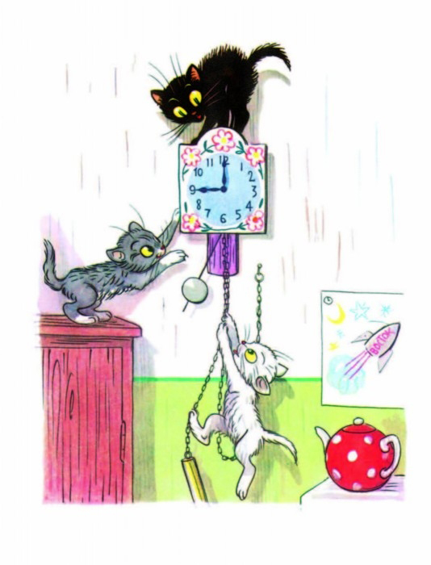 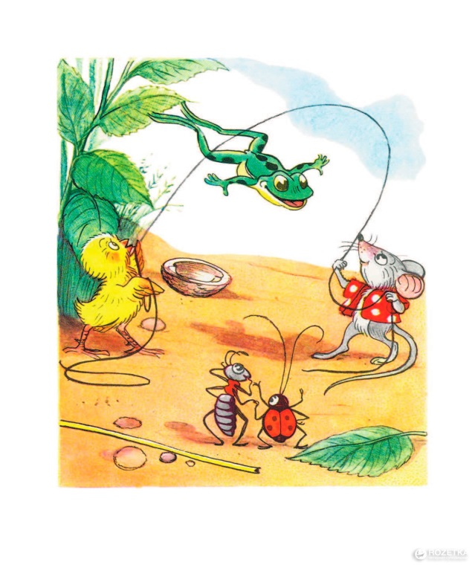 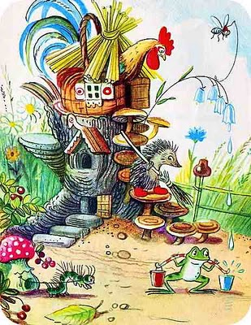

Сказку необходимо подбирать в зависимости от возраста ребенка, возможных особенностей психологического развития. С двухлетнего возраста дети отдают предпочтение сказкам с циклично-повторяющимися событиями, например: «Теремок», «Колобок», «Репка». С двух до пяти лет у ребенка активно развивается способность к фантазии. В этот период следует ребенку покупать сказки о волшебстве, которые обязательно придутся ему по душе. С пяти до семи лет, как правило, ребенку интересны сказки с динамичным сюжетом. В этом возрасте следует интересоваться у ребенка его предпочтениями в литературе, выбирать ему героев близких по душе, не нужно навязывать свои предпочтения.

Даже после освоения ребенком навыков самостоятельного чтения, не следует отказывать ребенку в чтении перед сном. Ведь иногда любопытство ребенка сильнее, чем скорость чтения. А отказ может навредить и отбить у ребенка интерес к книжкам надолго.

Ребёнок, регулярно слушающий сказки, вырастает более зрелым, наполненным чувственно, эмоционально, всесторонне развитым, даже более уверенным в себе. Четко различающим границу добра и зла, что в будущем помогает ему выстраивать полноценные взаимоотношения с окружающими.

**Добрых сказок вам и вашим детям!**